収穫体験する予定の野菜（12月15日撮影）
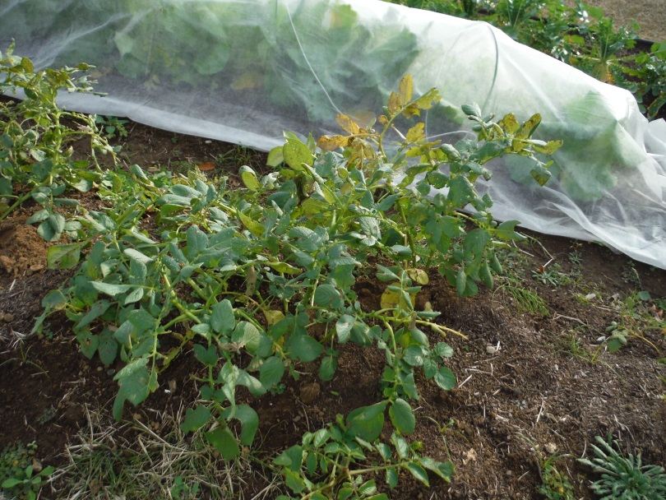
秋ジャガイモ

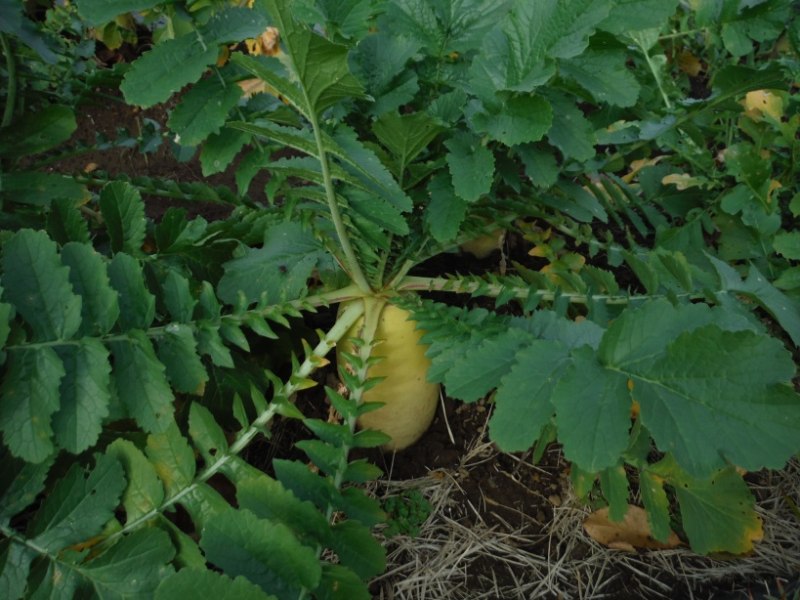
ダイコン

ホウレンソウ
